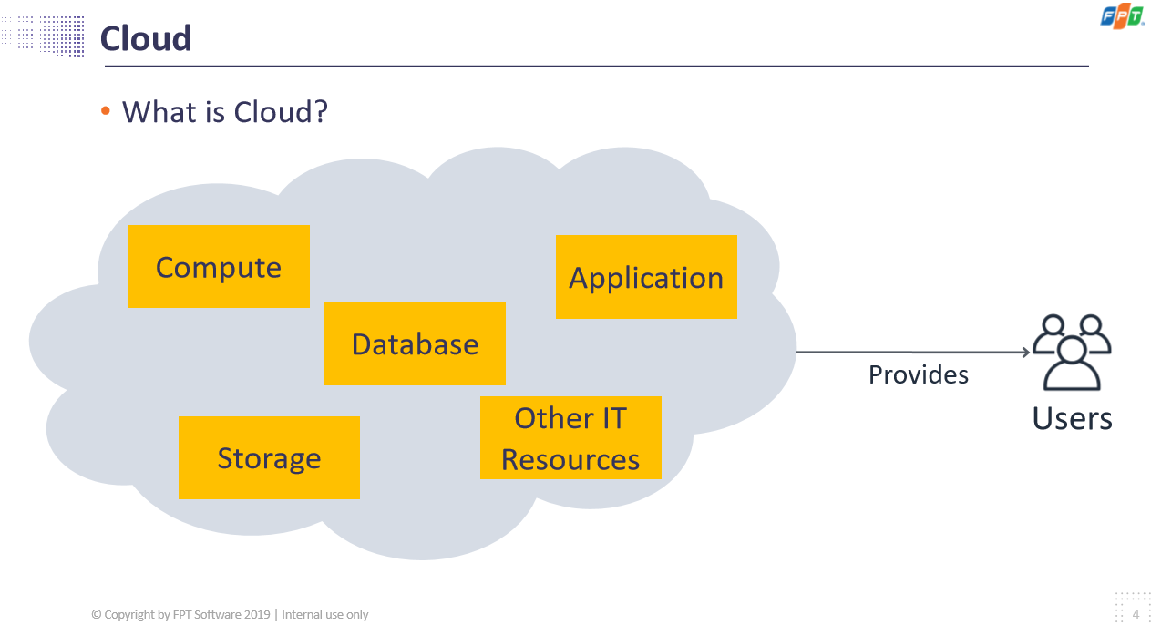

Cloud bao gôm những thứ trên để cung cấp app đến cho người dùng

Storage: lưu trữ

Database: cloud có dịch vụ database riêng, thông thương với vps database nằm trong compute luôn

Compute: điện toán đám mây là việc ảo hóa các tài nguyên tính toán và các ứng dụng. Thay vì việc bạn sử dụng một hoặc nhiều máy chủ thật

App: app của mình

Private Cloud Agreement ( hoặc là on brief): chuẩn bị hết mọi thử đủ đáp ứng cho nhu cầu của app, có thể app chuẩn bị cho 1000 người xài nhưng chỉ có 100 người xài, gây lãng phí, cũng có thể quá tải

Cloud: on demand: xài tới đâu dùng tới đó

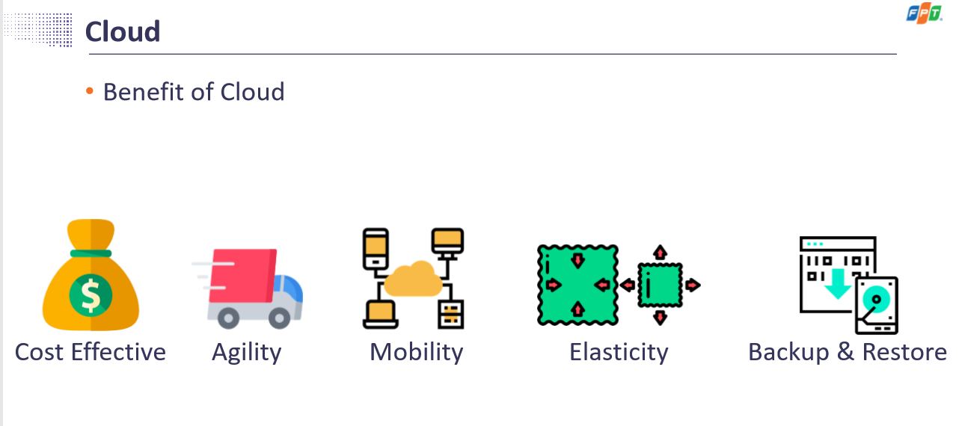

Elasticity: việc scale up mở rộng đơn giản hơn, dùng phụ hợp với nhu cầu, nhu cầu bao nhiêu thì xài bấy nhiêu và trả tiền bấy nhiêu

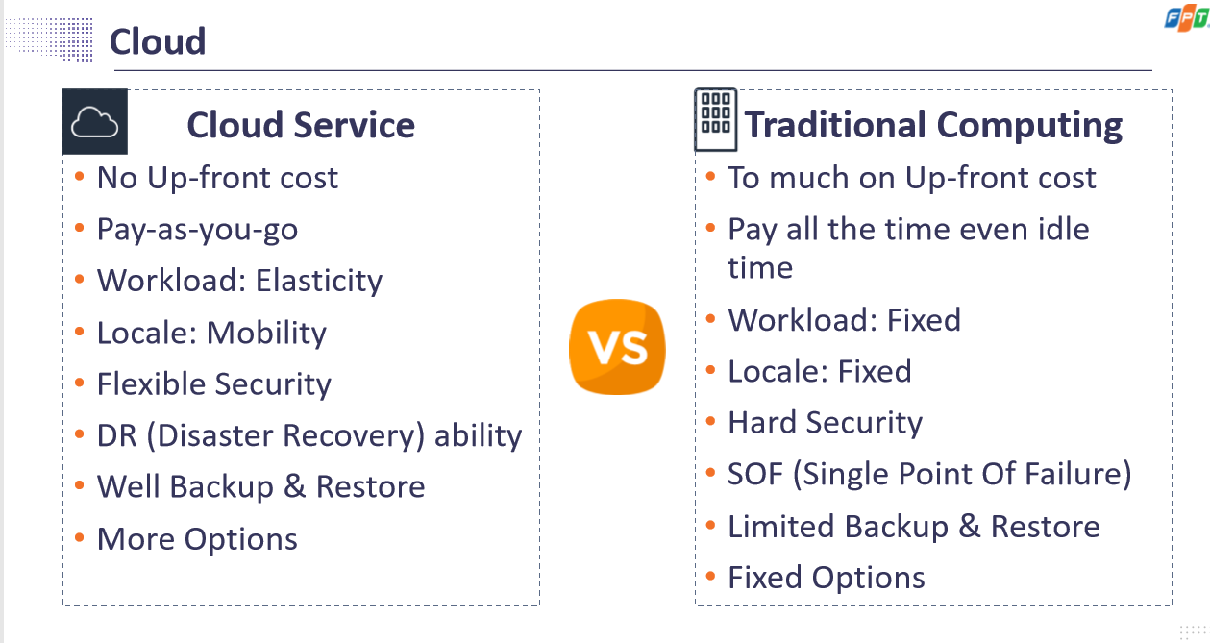

Sercurity:

Cloud: shield và waf ( wep application firewall) waf như tường lửa vậy còn shild là bức tường chồng d-dos từ bên ngoài và nằm trước app

Hard, fixed: được cài sẵn, fix cứng rồi

SOF: nghĩa là system sẽ chết đi kéo theo các business trong đó chết đi, vì system chỉ nằm ở một điểm và các business nằm trong system

Đối với cloud thì nó gồm như DC ở nhiều nơi, các dc này giống nhau, nên khi một DC chết thì DC khác hổ trợ thay thế, back up – Cái này gọi là disaster recovery

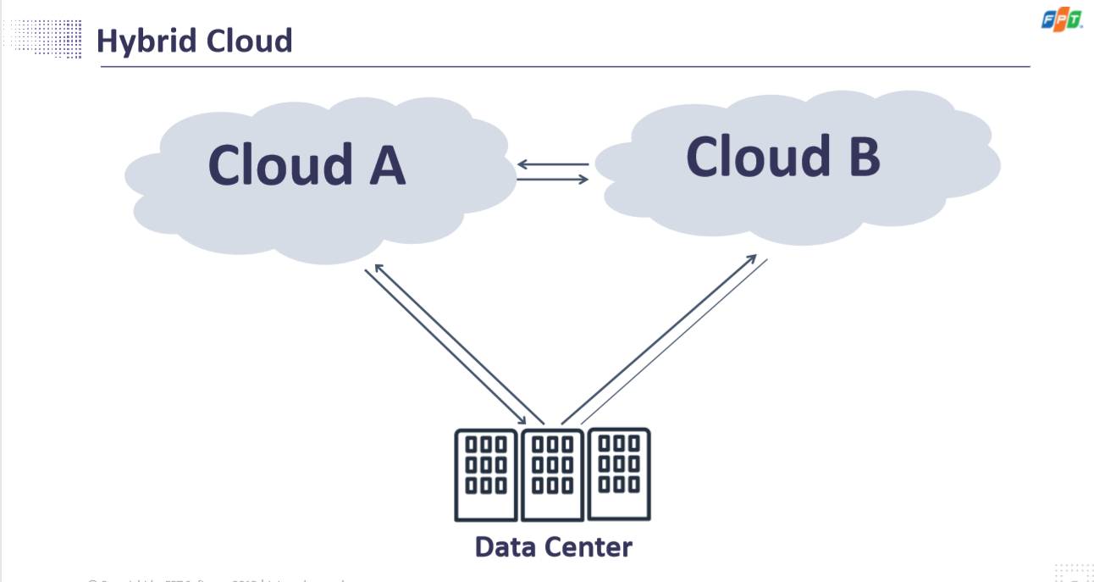

Có thể dùng data center cùng với các cloud, một vài chức năng dùng cloud chả hạn – cái này gọi là mô hình hybrid cloud

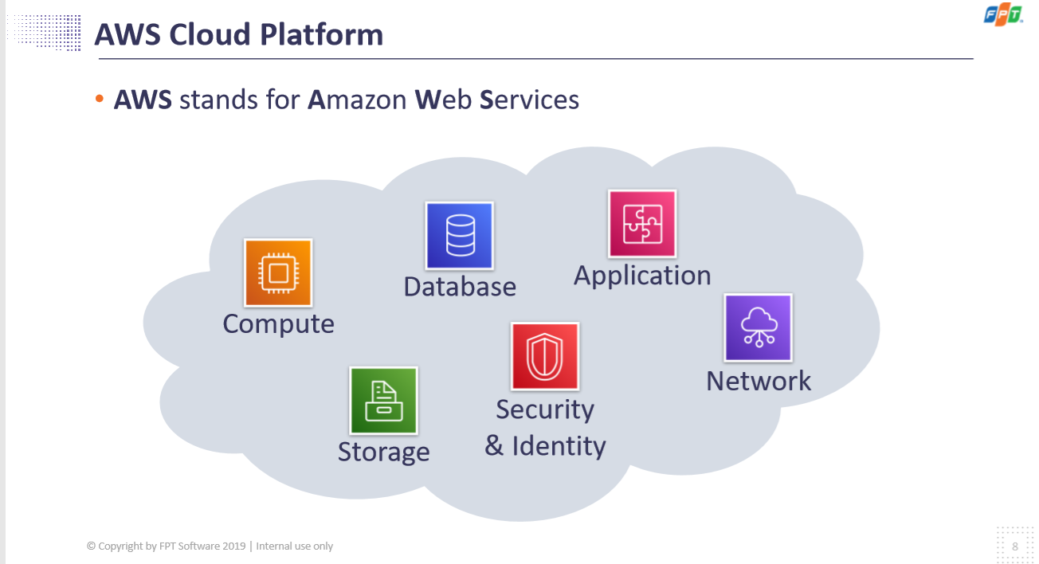

Cloud của amazone

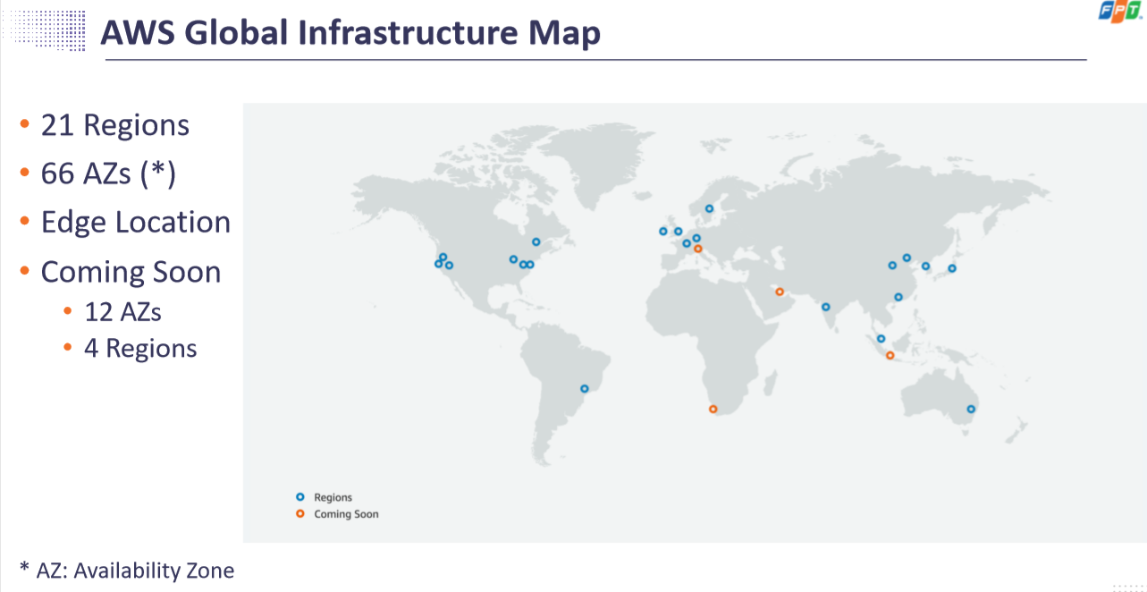

Amazon hiện taị có 21 cụm data center

Có 66 ability zones: mỗi dataceter có nhiều ability zone là datacenter con trong đó

2 ability zones cùng regions cách nhau về vật lý trên 20 dặm

Edge location

Chấm regions là regions đã có, chấm cam là regions sắp có, regions ở trung quốc phải có account amazone cho trung quốc

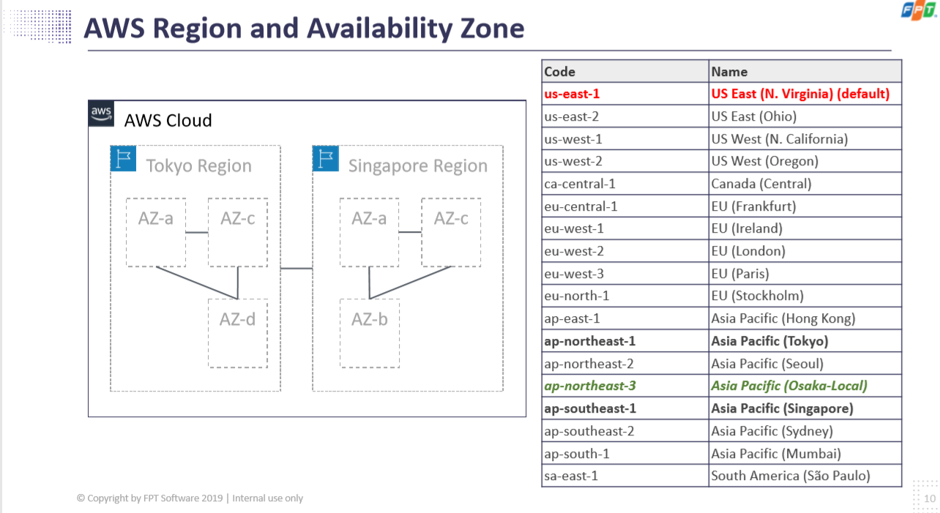

Khi khởi chạy các dịch vụ phải truyền code vào để xác định muốn chạy service trên regions nào

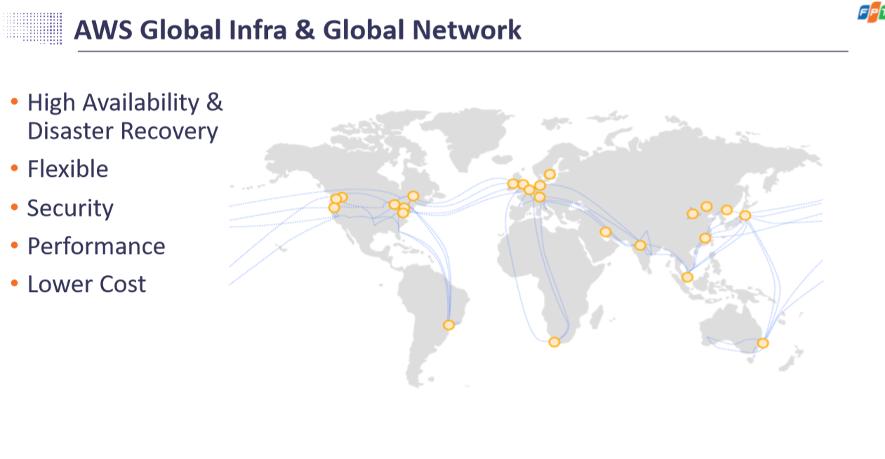

High avalability: trong từng region có nhiều ability zones ( nhiều data center khác nhau) -> tốc độ cả thiện, disaster recovery